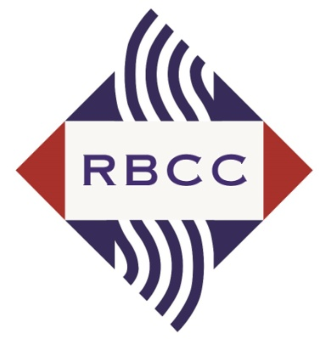
Бизнес-форум RBCC 2017
‘Российско-Британский бизнес –
Начало новой эры?’
Четверг 25 мая
BMA House, Central London (Лондон)

Проект рабочей программы (можно вносить изменения), сроки - подтвердить

08:15 – 09:00 | Регистрация, чай, кофе
09:00 – 09:10 | Приветственная речь Его Королевского Высочества Принца Майкла Кентского, патрон, RBCC
09:10 – 09:50 | Основные выступающие  - Его Превосходительство Александр Яковенко, Посол РФ в СК  - Роджер Маннингз, Председатель, RBCC  - Важные лица в российско-британском бизнес (дипломатическом) сообществе (подтвердить)
09:50 – 10:20 | Разговор один на один  Золотой Спонсор Бизнес – форума RBCC 2017 будет иметь возможность продемонстрировать свою компетенцию и прорекламировать себя перед российско-британским бизнес-сообществом в форме беседы один на один или в беседе с (гибкий формат)
10.20-11.15 | Кофе-брейк
11.15-12.00 | Сессия 1: Долгосрочное российско-британское партнерство: уроки, которые необходимо извлечь  Темы для дискуссии включают:  - Инвестиционные/торговые возможности в СК/России  - Меняющийся облик энергетики и товаров  - Основные юридические и налоговые моменты  - Корпоративное управление  - Защита вашей компании при занятии бизнесом в России  - Доступ к ликвидности для инвесторов  - Экспортно-импортные товары – о чем необходимо помнить
12.00-12.45 | Сессия 2: Новые виды промышленности– что ждет в будущем российско-британский бизнес?  Темы для дискуссии включают:  - Бизнес в эпоху цифровых технологий – защита данных, поиск данных, кибербезопасность, потенциальные технологические риски и как их преодолеть  - Будущее традиционных товаров и возобновляемой энергетики  - Тренды в корпоративной коммуникации и отношениях с инвесторами – меняется ли ПР среда в России?  - Техиндустрия: приложения, социальная среда и инновации  - Возможности и вызовы для легального рынка: импортозамещение; судебный процесс; арбитражный процесс; интеллектуальная собственность; поиск данных  - Санкции...Брекзит...Трамп...  - Макроэкономические перспективы России – диверсификация/ импортозамещение?  - Электронная торговля
12:45 – 12:50 | Заключительная речь
12:50 – 14:30 | Обед (во время которого можно завязать деловые отношения)

